攀枝花市文化广电新闻出版局
2017年部门决算编制说明

一、基本职能及主要工作
（一）主要职能。
1.贯彻执行党和国家关于文化艺术、广播电影电视、新闻出版、著作权、文物工作的法律法规和方针政策，把握正确的舆论导向和创作导向；起草有关规范性文件，拟订全市文化艺术、广播电影电视、新闻出版、产业发展规划和政策并组织实施；推进全市文化艺术、广播电影电视、新闻出版等领域的体制机制改革。
2.指导、协调全市文化艺术、广播电影电视、新闻出版产业发展；推进对外文化产业合作与发展；管理全市性重大文化艺术、广播电影电视活动。
3.推进全市文化艺术、广播电影电视、新闻出版领域的公共文化服务体系建设；规划、引导公共文化产品生产，指导全市文化艺术、广播电影电视、新闻出版领域基础设施建设；组织、指导全市群众文化艺术活动。
4.综合管理全市文化艺术事业；指导全市艺术创作生产和艺术研究活动，扶持代表性、示范性、实验性艺术品种。
5.综合管理全市文化遗产保护和博物馆事业；负责协调全市文化遗产管理、保护、抢救、发掘、研究、鉴定、出境和宣传以及传承的申报与评审工作；承担全市文化遗产项目的申报和管理工作；审核、报批各级文物保护单位；组织实施文物保护、非物质文化遗产保护和优秀民族文化的传承普及工作；依法申报考古发掘、文物保护、文物维修项目。
6.负责全市广播电影电视的行政（行业）管理；负责全市广播电影电视、卫星电视、信息网络视听节目服务机构和业务的监管，并实施准入和退出管理；组织实施全市性的广播电影电视重大技术项目建设；指导、协调广播电影电视和信息网络视听节目科学技术的研究和开发应用，制定有关技术政策和标准。
7.监督管理全市新闻出版活动和印刷业、出版物发行业，组织查处违法违规出版物和出版活动；负责对新闻出版单位、印刷企业和出版物发行单位进行行业监管；负责著作权行政管理工作；负责全市新闻记者证的审核、备案和管理；组织查处新闻违法活动。
8.监督管理社会文化市场；指导、监督全市文化市场综合执法工作；组织、协调、开展“扫黄打非”工作。
9.按规定权限申报和实施全市对外文化艺术、广播电影电视、新闻出版、文物交流计划和项目，推进对外交流与合作。
10.承担市政府公布的有关行政审批事项。
11.承办市政府交办的其他事项。
（二）2017年重点工作完成情况。
1.聚焦主题主线，为党的十九大和省第十一次党代会胜利召开营造良好氛围
2017年，我局始终把宣传贯彻党的十九大和省第十一次党代会议精神做为全市文化广电新闻出版系统头等大事和重要政治任务，精心组织了省第十一次党代会的宣传报道，全力抓好迎接十九大氛围营造和安播保障工作。突出氛围营造，筹办“欢庆国庆•喜迎十九大”主题晚会及群众文化系列活动7场，组织群众文艺演出20余场。开展专题宣传，市广播电视台开办“砥砺奋进的五年 喜迎党的十九大”专栏，开设“喜迎十九大•党代表风采”“中国梦实践者•攀枝花工匠”等栏目，编发转载广播电视新闻稿件39条。组织主题展演，筹办“喜看身边变化•礼赞发展成就”主题展览和美术、书画、摄影展，开展《湄公河行动》等优秀国产电影公益展映20余部。强化安播保障，层层签订责任书，专题培训 600 余人次，专项检查 51 次，实现了“零停播”“零插播”“零失误”的工作目标。
2.大力繁荣文化艺术创作生产
启动“攀枝花市戏曲精品扶持工程”，实施优秀创作扶持计划,繁荣发展攀枝花本土文艺。专业文艺创作成果丰硕，新创戏曲小品、美术书法等作品43件，《我们都是发现者》、《攀枝花市非物质文化遗产集藏》、《三线风云》（第三集）等书籍先后出版。京剧小戏《破晓红云》，荣获四川省第十六届戏剧小品小戏比赛三等奖。网络视听作品创作成绩喜人，微电影《吆山祭祀》摄制完成，《春夏秋冬又一春》荣获亚洲微电影节金海棠奖。广播电视创优工作成绩斐然，对农广播（汽车电台FM91.0）媒体融合传播指数列全国百强榜第五十位、四川省地（市）级电台第一位。选送37件作品参加2015、2016年度四川广播电视节目评审，9件作品获优秀奖，21件作品获提名奖，获奖率达81%，受到省新闻出版广电局通报表扬。
3.积极推动现代公共文化服务体系建设
贯彻落实市委、市政府关于“抓项目、抓资金、抓政策”的工作部署，向上争取国家相关政策4项，落实中央、省级公共文化服务体系建设等专项补助资金1745万元，引进人才9人，选聘政府顾问1人。争创国家公共文化服务体系示范区，积极推进5A级文创小镇、攀枝花市图书馆新馆等项目建设，城乡文化空间逐渐延展。博物馆挂牌“中国三线建设研究基地”、“中国三线建设博物馆论坛基地”，打造幸福美丽新村文化院坝19个，特色文化设施不断完善。新建城市数字影院2家、乡镇室内数字电影固定放映点3个。建成网络图书馆、手机图书馆和公共电子阅览室，提供12万册、17T的数字资源线上阅读与下载服务，数字文化建设初具规模。
4.坚持文化惠民，强力推进扶贫攻坚工作
做好公共文化设施免费错时延时开放，广泛开展“畅享院坝”、“文化进万家”等系列文化惠民活动。图书馆、文化馆、博物馆等公共文化设施全年免费接待各类读者、观众82万人次，建成电视“户户通”2500户，免费放映公益电影6284场，民生工程全面完成。举办《攀枝花市民讲坛》26场、开展“大家唱”247场、“大家跳”324场，组织第八届“金沙放歌”、阳光花城系列音乐会等文化惠民演出122场次。举办“为爱朗读”等系列活动6场，完成版权作品登记2720件。举办基层文化专干培训班1期，派出业务干部400余人次辅导基层单位40余个、基层群众15000人次，文化惠民形式多样。投入49.18万元，完成35个贫困村广播“村村响”、2189户减贫户电视“户户通”工程，培训贫困村文化辅导员35名，对我局帮扶的2016年已脱贫贫困村开展“回头看”“回头帮”。 32个贫困村文化室提升改造工程全面竣工，3个新建贫困村文化室已投入使用，文化脱贫成效明显。
5.文化遗产保护传承利用力度不断加强
全面落实文物保护主体责任，加大优秀传统文化保护传承利用力度。文物保护不断加强，积极做好第九批省级文保单位申报工作，营盘山古军营、拉鲊古渡等全国三国文化（攀枝花段）遗存野外调查工作顺利结束，“刘家印子房”维修工程圆满竣工，打造文物保护“惠民样本”。非物质文化遗产传承活力不断增强，市政协专题调研我市非遗保护工作，组织32名参加“四川大学非遗传承人群普及培训班（雕刻类）”培训，开展优秀非物质文化遗产进校园、进社区活动24场，组团参加第六届成都国际“非遗节”。非物质文化遗产保护利用与阳光康养产业融合发展，结合民俗活动凸显民俗亮点，定期举办傈僳族“约德节”、彝族“火把节”等特色节庆活动，推动文旅阳光康养产业发展。
6.积极推进媒体融合发展
抢抓“高清四川 智慧广电”发展机遇，深度推进媒体融合。强化设备升级改造，争取中央资金近300万元，对大黑山广播电视发射台和米易坪山广播电视发射台进行技术改造。投入600余万元用于2个频道高清化升级改造。加大新媒体建设力度，投入400余万元用于广播电视新媒体发展，建成包括攀枝花手机台、攀枝花广电传媒网、攀枝花广播电视台微信矩阵、微博等传播平台组成的新媒体集群，用户总数突破30万人。其中，攀枝花手机台下载用户已突破13.5万人，微信矩阵用户超过10万人。加快下一代广播电视网建设，以“智慧社区”建设为切入点，投入800万元，完成综合服务平台建设。
7.着力推进依法治文建设
全面梳理行政审批事项，不断完善行政权力依法规范公开运行机制。积极推进简政放权，下放行政审批项目1项，取消行政审批项目2项。按照“先照后证”的要求，取消行政审批前置条件4项，取消审批限额2项。加强文化市场监管，以查处网吧非法接待未成年人、歌舞娱乐场所噪音整治为重点，加强互联网上网服务营业场所和娱乐市场监管。深入开展“扫黄打非”工作，以查缴非法政治性有害出版物为重点，开展迎接党的十九大非法出版物集中整治和“五大专项行动”。截至目前，全市共出动执法人员13706人次，检查各类经营场所5399家次，责令改正129家次，行政处罚35起，收缴各类非法出版物1000余册。
8.文化产业发展质量和效益不断提升
抢抓康养产业发展的历史机遇，积极推动文化产业与康养等相关产业融合发展。推动文化产业转型升级，积极推动文化领域大众创业、万众创新，演艺娱乐、互联网上网服务等传统行业不断提升改造。加快特色文化产业发展，加大优势文化企业、优秀文化品牌项目的宣传推介力度，组织优秀文化企业参加2017中国—东盟博览会和第十三届中国（深圳）国际文化产业博览交易会。积极推动文旅康养融合发展，组织博物馆创建国家4A级旅游景区，“攀枝花故事”钛系列产品研发成功填补了我市文创产品的空白，攀枝花阳光康养旅游文化研究课题《身意轻安》出版发行，为我市康养产业发展注入文化活力。
9.加强人才队伍建设文化体制改革不断深化
制定出台《攀枝花市建设高清攀枝花 智慧广电实施方案》、《攀枝花市广电节目广告中心改革实施方案》和《攀枝花市文化市场综合行政执法改革实施方案》。《攀枝花市深化文化体制改革实施方案》《攀枝花市深化国有文艺院团改革的专项方案（试行）》《攀枝花市加快构建现代公共文化服务体系的实施意见》等三个专项方案年度工作任务全面完成。市文化市场综合行政执法改革、市广电节目广告中心改革和市有线电视信息中心改革工作稳步推进。
二、部门概况
攀枝花市文化广电新闻出版局下属二级单位8个，局机关为行政单位，下属参照公务员法管理的事业单位2个，其他事业单位6个。
三、收支决算总体情况
2017攀枝花市文化广电新闻出版局本年收入合计 9,431.12万元，其中：一般公共预算财政拨款收入9,209.37万元，占97.65%；政府性基金预算财政拨款收入0万元；国有资本经营预算财政拨款收入0万元；上级补助收入0万元；事业收入0万元；经营收入0万元；附属单位上缴收入0万元；其他收入221.75万元，占2.35%。
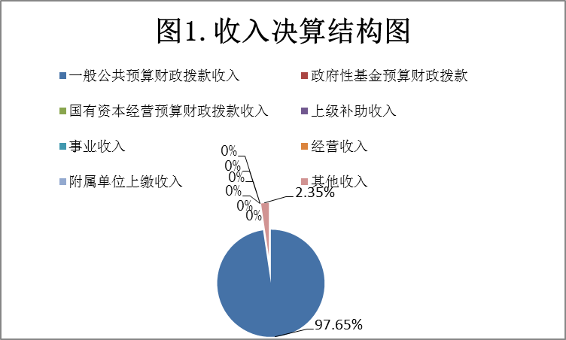
2017年攀枝花市文化广电新闻出版局本年支出合计9,604.58万元，其中：基本支出7,089.62万元，占73.81%；项目支出2,514.96万元，占26.19%；上缴上级支出0万元；经营支出0万元；对附属单位补助支出0万元。
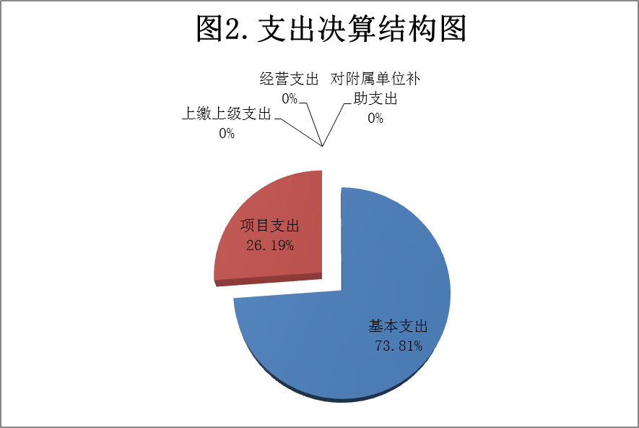
四、财政拨款收入支出决算总体情况说明
攀枝花市文化广电新闻出版局2017年度财政拨款收、支总计18599.03万元。与2016年相比，财政拨款收、支总计各增加750.35万元、685.44万元，各上升8.87%、7.87%。
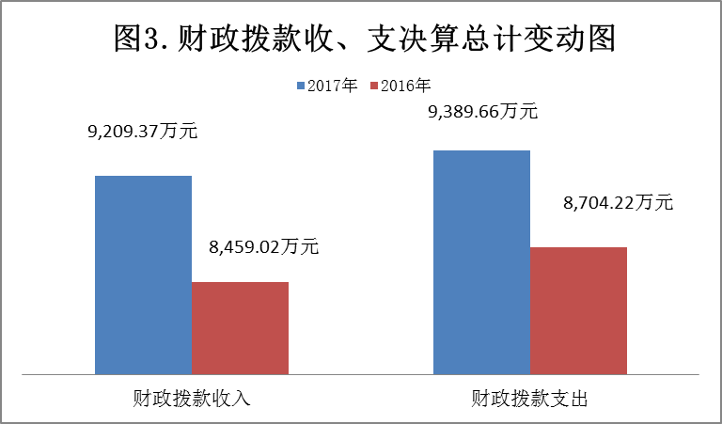
五、一般公共预算财政拨款支出决算情况说明
（一）一般公共预算财政拨款支出决算总体情况
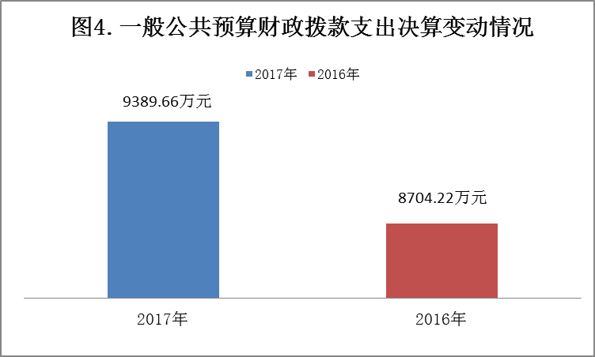
攀枝花市文化广电新闻出版局2017年度一般公共预算财政拨款支出合计9,389.66万元，占本年支出合计的97.76%。与2016年相比，一般公共预算财政拨款增加685.43万元，上升7.87%。
（二）一般公共预算财政拨款支出决算结构情况
攀枝花市文化广电新闻出版局2017年一般公共预算财政拨款支出9,389.66万元，主要用于以下方面:一般公共服务支出2.71万元，0.03%；教育支出14.75万元，占0.16%，文化体育与传媒支出8,078.24万元，占86.03%；社会保障和就业支出987.83万元，占10.52%；医疗卫生与计划生育支出2.75万元，占0.03%；住房保障支出303.38万元，占3.23%。
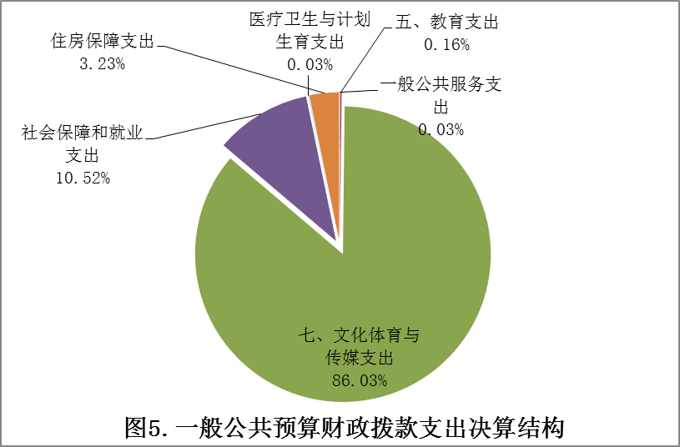
- 一般公共预算财政拨款支出决算具体情况
1.一般公共服务（类）组织事务（款）其他组织事务支出（项）:2017年决算数为2.71万元，完成预算100%。
2.教育（类）教育费附加安排的支出（款）其他教育费附加安排的支出（项）: 支出决算为14.75万元，完成预算100%。
3.文化体育与传媒支出（类）文化（款）行政运行（项）:2017年决算数为743.77万元，完成预算100%；文化体育与传媒支出（类）文化（款）一般行政管理事务（项）:2017年决算数为21万元，完成预算100%；文化体育与传媒支出（类）文化（款）图书馆（项）:2017年决算数为452.94万元，完成预算100%；文化体育与传媒支出（类）文化（款）艺术表演团体（项）:2017年决算数为1696.03万元，完成预算100%；文化体育与传媒支出（类）文化（款）群众文化（项）:2017年决算数为437.26万元，完成预算100%；文化体育与传媒支出（类）文化（款）文化创作与保护（项）:2017年决算数为81.46万元，完成预算100%；文化体育与传媒支出（类）文化（款）文化市场管理（项）:2017年决算数为5.00万元，完成预算100%；文化体育与传媒支出（类）文化（款） 其他文化支出（项）:2017年决算数为303.84万元，完成预算100%。文化体育与传媒支出（类）文物（款）行政运行（项）:2017年决算数为40.66万元，完成预算100%；文化体育与传媒支出（类）文物（款）文物保护（项）:2017年决算数为113.5万元，完成预算100%；文化体育与传媒支出（类）文物（款）博物馆（项）:2017年决算数为753.84万元，完成预算100%。文化体育与传媒支出（类）新闻出版广播影视（款）广播（项）:2017年决算数为3109.81万元，完成预算100%；文化体育与传媒支出（类）新闻出版广播影视（款）其他新闻出版广播影视支出（项）:2017年决算数为196.52万元，完成预算100%。文化体育与传媒支出（类）其他文化体育与传媒支出（款）宣传文化发展专项支出（项）:2017年决算数为70.00万元，完成预算100%；文化体育与传媒支出（类）其他文化体育与传媒支出（款）其他文化体育与传媒支出（项）:2017年决算数为61.62万元，完成预算100%。
4.社会保障和就业（类）人力资源和社会保障管理事务（款）其他人力资源和社会保障管理事务支出（项）:2017年决算数为30.16万元，完成预算100%；社会保障和就业（类）行政事业单位离退休（款）未归口管理的行政单位离退休（项）:2017年决算数为155.91万元，完成预算100%；社会保障和就业（类）行政事业单位离退休（款）机关事业单位基本养老保险缴费支出（项）:2017年决算数为642.21万元，完成预算100%；社会保障和就业（类）行政事业单位离退休（款）机关事业单位职业年金缴费支出（项）:2017年决算数为93.00万元，完成预算100%；社会保障和就业（类）社会福利（款）死亡抚恤（项）:2017年决算数为64.79万元，完成预算100%；社会保障和就业（类）抚恤（款）儿童福利（项）:2017年决算数为1.76万元，完成预算100%。
5.医疗卫生与计划生育支出（类）公共卫生（款）重大公共卫生专项（项）:2017年决算数为2.00万元，完成预算100%；医疗卫生与计划生育支出（类）医疗保障（款）其他医疗保障支出（项）:2017年决算数为0.75万元，完成预算100%。
6.住房保障支出（类）住房改革支出（款）住房公积金（项）:2017年决算数为303.38万元，完成预算100%。
六、一般公共预算财政拨款基本支出决算情况说明
攀枝花市文化广电新闻出版局部门2017年一般公共预算财政拨款基本支出6939.89万元，其中：
人员经费5798.77万元，主要包括：基本工资、津贴补贴、奖金、绩效工资、机关事业单位基本养老保险缴费、职业年金缴费、其他社会保障缴费、其他工资福利支出、离休费、退休费、抚恤金、生活补助、医疗费、奖励金、住房公积金、其他对个人和家庭的补助支出。
公用经费1141.12万元，主要包括：办公费、印刷费、咨询费、手续费、水费、电费、邮电费、取暖费、物业管理费、差旅费、维修（护）费、租赁费、会议费、培训费、公务接待费、劳务费、委托业务费、工会经费、福利费、其他交通费、其他商品和服务支出。
七、“三公”经费财政拨款支出决算情况说明
（一）“三公”经费财政拨款支出决算总体情况说明
2017年度“三公”经费财政拨款支出决算为130.14万元，完成预算95.58%。2017年度“三公”经费支出决算小于预算数的主要原因是公车改革后，单位车辆减少，同时因公务来攀的批次较往年减少。
（二）“三公”经费财政拨款支出决算具体情况说明
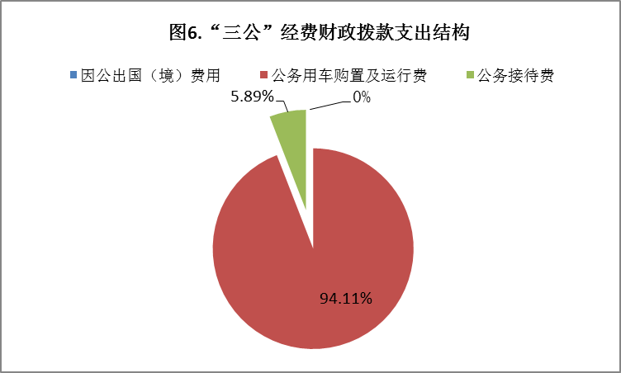
2017年度“三公”经费财政拨款支出决算中，因公出国（境）费支出决算0万元；公务用车购置及运行维护费支出决算122.47万元，占94.11%；公务接待费支出决算7.67万元，占5.89%。具体情况如下：
1.因公出国（境）经费支出0万元。
2.公务用车购置及运行维护费支出122.47万元。其中：
公务用车购置支出0万元。全年按规定更新购置公务用车0辆。截至2017年12月底，单位共有公务用车52辆。其中：轿车29辆、越野6辆、载客汽车7辆，其他车辆10辆。
公务用车运行维护费支出122.47万元。主要用于下乡、出差、公务接待等所需的公务用车燃料费、维修费、过路过桥费、保险费等支出。
公务用车购置及运行维护费支出决算比2016年减少24.5万元，下降16.67%。主要原因是2017年公车改革，车辆减少。
3.公务接待费支出7.67万元。主要用于执行公务、开展业务活动开支的交通费、住宿费、用餐费等。国内公务接待200批次，1625人（不包括陪同人员），共计支出7.67万元，具体内容包括：接待上级部门来攀检查、调研工作以及省内外其他地市州来攀交流考察工作,无外事接待。
公务接待费支出决算比2016年减少0.64万元，下降7.70%。减少的主要原因是2017年接待上级部门来攀检查、调研工作减少。
八、政府性基金预算财政拨款支出决算情况
2017年度政府性基金预算拨款支出0万元。
九、国有资本经营预算支出决算情况说明
2017年度国有资本经营预算拨款支出0万元。
十、其他重要事项的情况说明
（一）机关运行经费支出情况
2017年度攀枝花市文化广电新闻出版局机关运行经费支出151.16万元，比2016年增加23.14万元，增长18.08%。
（二）政府采购支出情况
2017年度，攀枝花市文化广电新闻出版局政府采购支出总额179.54万元，其中：政府采购货物支出3.45万元、政府采购工程支出176.09万元、政府采购服务支出0万元。授予中小企业合同金额0万元。
（三）国有资产占有使用情况
截至2017年12月31日，攀枝花市文化广电新闻出版局公有车辆52辆，其中：省部级领导干部用车0辆、一般公务用车52辆；单价50万元以上通用设备10台（套），单价100万元以上专用设备0台（套）。
（四）预算绩效情况
1.绩效目标管理情况。
按照预算绩效管理要求，本部门对2017年一般公共预算项目支出开展了绩效目标管理，共编制绩效目标9个，涉及财政资金9389.66万元，覆盖率达到100%。
2.部门整体支出绩效自评开展情况。
按照预算绩效管理要求，本部门对2017年整体支出开展绩效自评，自评得分98分，存在的问题：一是中期评估执行不到位，二是工作的方式方法还需不断创新。下一步改进措施：一是将中期评估纳入常态化工作，二是创新工作方式方法，提高工作效率。
2017年部门整体支出绩效评价得分表
一级指标 | 二级指标 | 三级指标 | 得分
部门决策（25分） | 目标任务（15分） | 相关性（5分） | 5
部门决策（25分） | 目标任务（15分） | 明确性（5分） | 5
部门决策（25分） | 目标任务（15分） | 合理性（5分） | 5
部门决策（25分） | 预算编制（10分） | 测算依据（5分） | 5
部门决策（25分） | 预算编制（10分） | 目标管理（5分） | 5
综合管理（30分） | 专项资金分配时限（2分） | 省级财力专项预算分配时限（1分） | 1
综合管理（30分） | 专项资金分配时限（2分） | 中央专款分配合规率（1分） | 1
综合管理（30分） | 中期评估（2分） | 执行中期评估（2分） | 1
综合管理（30分） | 绩效监控（5分） | 预算执行进度监控（2分） | 2
综合管理（30分） | 绩效监控（5分） | 绩效目标动态监控（3分） | 3
综合管理（30分） | 非税收入执收情况（2分） | 非税收入征收情况（1分） | 1
综合管理（30分） | 非税收入执收情况（2分） | 非税收入上缴情况（1分） | 1
综合管理（30分） | 资产管理（6分） | 资产管理信息化情况（2分） | 2
综合管理（30分） | 资产管理（6分） | 行政事业单位资产报告情况（2分） | 2
综合管理（30分） | 资产管理（6分） | 资产管理与预算管理相结合（2分） | 2
综合管理（30分） | 内控制度管理（2分） | 内部控制度健全完整（2分） | 2
综合管理（30分） | 信息公开（6分） | 预算公开（2分） | 2
综合管理（30分） | 信息公开（6分） | 决算公开（2分） | 2
综合管理（30分） | 信息公开（6分） | 绩效信息公开（2分） | 2
综合管理（30分） | 绩效评价（5分） | 绩效评价开展（2分） | 2
综合管理（30分） | 绩效评价（5分） | 评价结果应用（3分） | 3
部门绩效情况（45分） | 履职成效（20分） | 推动现代公共文化服务体系建设 | 5
部门绩效情况（45分） | 履职成效（20分） | 繁荣文化艺术创作生产 | 5
部门绩效情况（45分） | 履职成效（20分） | 加强文化遗产保护传承 | 5
部门绩效情况（45分） | 履职成效（20分） | 提升文化产业发展质量和效益 | 5
部门绩效情况（45分） | 可持续发展能力（15分） | 重点改革（重点工作）完成情况（5分） | 5
部门绩效情况（45分） | 可持续发展能力（15分） | 科技（制度、方法、机制等）创新（5分） | 4
部门绩效情况（45分） | 可持续发展能力（15分） | 人才培养（5分） | 5
部门绩效情况（45分） | 满意度（10分） | 协作部门满意度（3分） | 3
部门绩效情况（45分） | 满意度（10分） | 管理对象满意度（3分） | 3
部门绩效情况（45分） | 满意度（10分） | 社会公众满意度（4分） | 4

3.部门自行组织绩效评价开展情况。
本部门对文化设施免费开放（两馆一站和博物馆）项目开展了绩效评价，得分为98分，存在的问题：由于相关人员配备不足，项目完成的质量和群众服务的满意度还需进一步提高。下一步改进措施：进一步完善人员配置，提高业务人员专业水平和工作效率，为人民群众提供更多更好的免费开放服务。

2017年项目支出绩效评价得分表
单位名称/  项目名称 | 文化设施免费开放（两馆一站和博物馆）
一级  指标 | 二级  指标 | 三级指标 | 分值 | 得分
（20分）  项目决策 | （10分）  科学决策 | 必要性  （政策依据) | 5 | 5
（20分）  项目决策 | （10分）  科学决策 | 可行性  （政策完善） | 5 | 5
（20分）  项目决策 | （10）  绩效目标 | 明确性 | 5 | 5
（20分）  项目决策 | （10）  绩效目标 | 合理性 | 5 | 5
（10分）  项目管理 | （7分）  资金管理 | 资金分配 | 3 | 3
（10分）  项目管理 | （7分）  资金管理 | 资金使用 | 4 | 4
（10分）  项目管理 | （3分）  项目执行 | 执行规范 | 3 | 3
（特性指标70分）  项目绩效 | （20）  项目完成 | 完成数量 | 5 | 5
（特性指标70分）  项目绩效 | （20）  项目完成 | 完成质量 | 5 | 4
（特性指标70分）  项目绩效 | （20）  项目完成 | 完成时效 | 5 | 5
（特性指标70分）  项目绩效 | （20）  项目完成 | 完成成本 | 5 | 5
（特性指标70分）  项目绩效 | （50分）  项目效益 | 经济效益（可选项） | 40
（特性指标70分）  项目绩效 | （50分）  项目效益 | 社会效益（可选项） | 40 | 20
（特性指标70分）  项目绩效 | （50分）  项目效益 | 生态效益（可选项） | 40
（特性指标70分）  项目绩效 | （50分）  项目效益 | 可持续效益（可选项） | 40 | 20
（特性指标70分）  项目绩效 | （50分）  项目效益 | 公平效率（可选项） | 40
（特性指标70分）  项目绩效 | （50分）  项目效益 | 使用效率（可选项） | 40
（特性指标70分）  项目绩效 | （50分）  项目效益 | 服务对象满意度 | 10 | 9
总分 | 98

- 名词解释
1.财政拨款收入：指单位从同级财政部门取得的财政预算资金。
2.事业收入：指事业单位开展专业业务活动及辅助活动取得的收入。如演出收入、文化场馆服务收入、技术服务收入等。
3.经营收入：指事业单位在专业业务活动及其辅助活动之外开展非独立核算经营活动取得的收入
4.其他收入：指单位取得的除上述收入以外的各项收入。主要是利息收入、非本级拨款等。
5.年初结转和结余：指以前年度尚未完成、结转到本年按有关规定继续使用的资金。
6.年末结转和结余：指单位按有关规定结转到下年或以后年度继续使用的资金。
7.一般公共服务（类）组织事务（款）其他组织事务支出（项）:指其他用于中国共产党组织部门的事务支出。
8.教育（类）教育费附加安排的支出（款）其他教育费附加安排的支出（项）：指用于出农村中小学、城市中学等以外的教育费附加支出。
9.文化体育与传媒支出（类）文化（款）行政运行（项）
：指局机关、市文化市场综合行政执法支队和市文物局提供后勤保障服务的机关服务中心的人员经费、机构运转经费支出；文化体育与传媒支出（类）文化（款）一般行政管理事务（项），指：局机关、市文化市场综合行政执法支队和市文物局未单独设置项级科目的其他项目支出；文化体育与传媒支出（类）文化（款）图书馆（项），指：市图书馆用于人员经费、机构运转经费以及开展专业业务活动的支出；文化体育与传媒支出（类）文化（款）艺术表演团体（项），指：文化艺术中心用于人员经费、机构运转经费以及开展专业业务活动的支出；文化体育与传媒支出（类）文化（款）群众文化（项），指：市文化馆用于人员经费、机构运转经费、开展专业业务活动等方面的支出；文化体育与传媒支出（类）文化（款）文化创作与保护（项），指：我局在鼓励文学、 艺术创作和非物质文化遗产保护等方面的支出；文化体育与传媒支出（类）文化（款）文化市场管理（项）：指市文化市场综合行政执法支队用于人员经费、机构运转经费、文化市场管理方面的支出；文化体育与传媒支出（类）文化（款） 其他文化支出（项），指：上述项目以外用于文化方面的支出；文化体育与传媒支出（类）文物（款）文物保护（项），指：文物保护方面的支出；文化体育与传媒支出（类）文物（款）博物馆（项），指博物馆用于人员经费、机构运转经费以及开展专业业务活动的支出；文化体育与传媒支出（类）新闻出版广播影视（款）广播（项），指：市广播电视台用于人员经费、机构运转经费以及开展专业业务活动的支出；文化体育与传媒支出（类）新闻出版广播影视（款）其他新闻出版广播影视支出（项），指：上述项目以外用于新闻出版广播影视方面的支出；文化体育与传媒支出（类）其他文化体育与传媒支出（款）宣传文化发展专项支出（项），指：国家有关政策支持宣传文化单位发展的专项支出；文化体育与传媒支出（类）其他文化体育与传媒支出（款）其他文化体育与传媒支出（项），指：上述项目以外的其他文化体育与传媒支出。
10.社会保障和就业（类）人力资源和社会保障管理事务（款）其他人力资源和社会保障管理事务支出（项）：指其他人力资源和社会保障管理事务支出；社会保障和就业（类）行政事业单位离退休（款）未归口管理的行政单位离退休（项），指：局机关、市文化市场综合行政执法支队和市文物局离退休人员经费支出；社会保障和就业（类）行政事业单位离退休（款）机关事业单位基本养老保险缴费支出（项），指：局机关及局属预算单位实施养老保险制度由单位缴纳的基本养老保险费支出；社会保障和就业（类）行政事业单位离退休（款）机关事业单位职业年金缴费支出（项），指：反映局机关及局属预算单位实施养老保险制度由单位实际缴纳的职业年金支出；社会保障和就业（类）社会福利（款）死亡抚恤（项）：指病故职工家属的一次性和定期抚恤金以及丧葬补助费支出；社会保障和就业（类）抚恤（款）儿童福利（项），指：对儿童提供福利服务方面的支出。
11.医疗卫生与计划生育支出（类）公共卫生（款）重大公共卫生专项（项）：指反映重大疾病预防控制等重大公共卫生服务项目的支出；医疗卫生与计划生育支出（类）医疗保障（款）其他医疗保障支出（项），指：上述项目以外的医疗保障支出。
12.住房保障支出（类）住房改革支出（款）住房公积金（项）：指局机关及局属预算单位按照市人社局、财政局规定的基本工资和津贴补贴以及规定的比例为职工缴纳的住房公积金支出。
13.基本支出：指为保障机构正常运转、完成日常工作任务而发生的人员支出和公用支出。
14.项目支出：指在基本支出之外为完成特定行政任务和事业发展目标所发生的支出。
15.经营支出：指事业单位在专业业务活动及其辅助活动之外开展非独立核算经营活动发生的支出。
16.“三公”经费：指部门用财政拨款安排的因公出国（境）费、公务用车购置及运行费和公务接待费。其中，因公出国（境）费反映单位公务出国（境）的国际旅费、国外城市间交通费、住宿费、伙食费、培训费、公杂费等支出；公务用车购置及运行费反映单位公务用车车辆购置支出（含车辆购置税）及租用费、燃料费、维修费、过路过桥费、保险费等支出；公务接待费反映单位按规定开支的各类公务接待（含外宾接待）支出。
17.机关运行经费：为保障行政单位（含参照公务员法管理的事业单位）运行用于购买货物和服务的各项资金，包括办公及印刷费、邮电费、差旅费、会议费、福利费、日常维修费、专用材料及一般设备购置费、办公用房水电费、办公用房取暖费、办公用房物业管理费、公务用车运行维护费以及其他费用。

